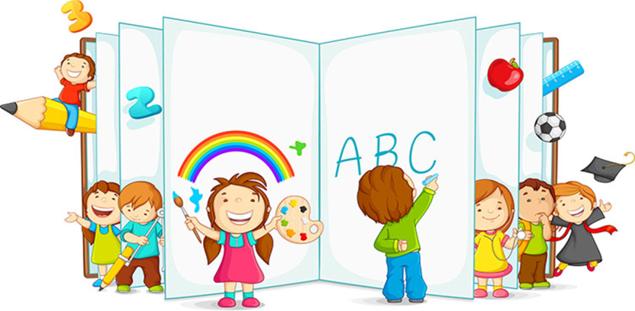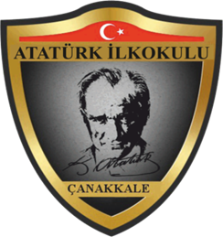

**‘BENİM HİKAYEM’PROJESİ ÇALIŞMA TAKVİMİ**

|  |  |
| --- | --- |
| **TARİH** | **YAPILACAK ÇALIŞMA (3.SINIFLAR)** |
| **KASIM 2022** | * **AFİŞLERİN ASILMASI** * **SINIFLARDA DUYURULARIN YAPILMASI** |
| **KASIM 2022** | * **ÖRNEK ÇALIŞMA YAPILMASI( 5. ve 6.Ders)** * **ÖĞRENCİLERE BİLGİ VERİLMESİ** |
| **KASIM 2022** | * **BENİM HİKÂYEM YARIŞMASI ( 5. ve 6.Ders)** |
| **KASIM 2022** | * **HER SINIFIN 1. 2. VE 3.OLAN HİKÂYELERİNİN BELİRLENMESİ** |
| **MART 2023** | * **BENİM HİKÂYEM YARIŞMASI ( 5. ve 6.Ders)** |
| **MART 2023** | * **HER SINIFIN 1. 2. VE 3.OLAN HİKÂYELERİNİN BELİRLENMESİ** |
| **NİSAN-MAYIS** | * **ÖĞRENCİLERİN AÇIKLANMASI, BELGELERİNİN VERİLMESİ** * **E-DERGİ OLARAK YAYINLANMASI** |

**07.11.2022**

**Ali Rıza YILMAZ**

**OKUL MÜDÜRÜ**